六、找出螺栓连接图中的错误，并在原图上改正。（12分）



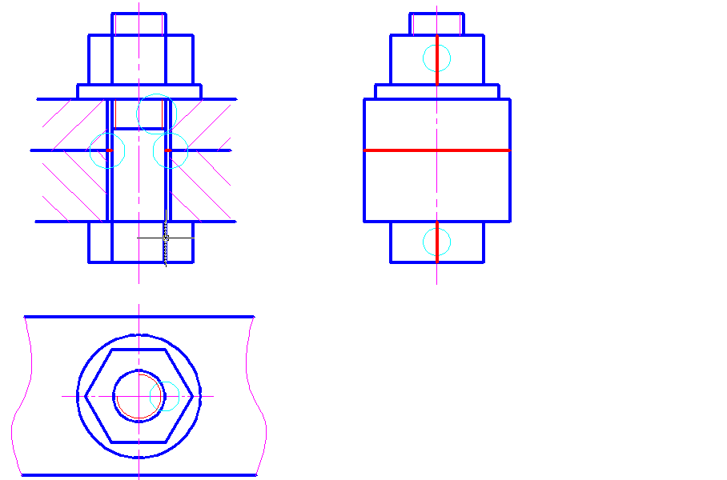

1. **已知立体的主视图和俯视图，求左视图(虚线不能省略)。（15 分）**

**七、补全螺栓连接装配图主视图和俯视图中所缺的线。（8分）**

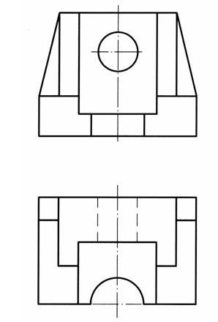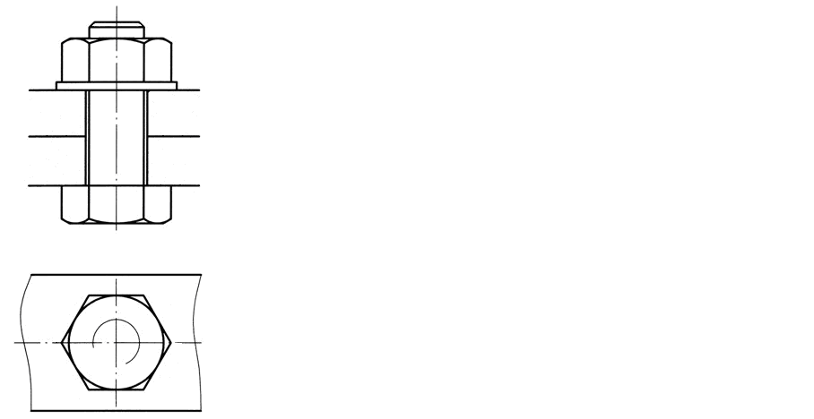

改错题：

分析下列螺纹画法中的错误，并将正确的画在指定位置。

13

